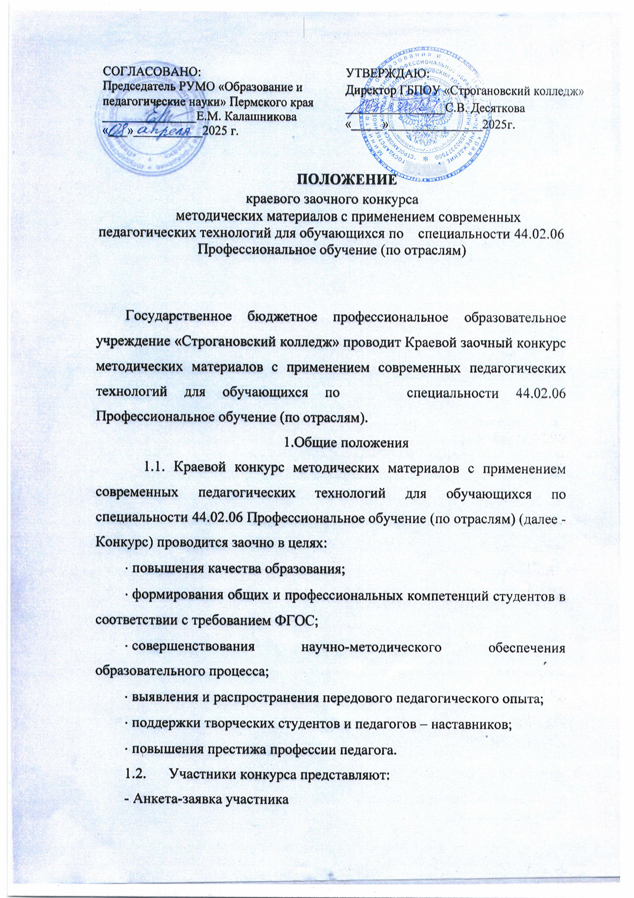

- Пояснительная записка (не более 1 страницы)
- Методические материалы к уроку производственного обучения:
- технологическая карта урока производственного обучения;
- инструкционно-технологическая карта на упражнения (комплексную работу);
- критерии оценки на учебно-производственную работу;
- презентация к уроку;
- методические рекомендации к проведению урока.
1.3. Учредителями и организаторами Конкурса являются:
- РУМО «Образование и педагогические науки», г. Пермь
- Государственное бюджетное профессиональное образовательное учреждение «Строгановский колледж», г. Очёр
2. Участники Конкурса
Участниками конкурса являются студенты колледжей 3-4 курсов обучения, обучающихся по специальности 44.02.06 Профессиональное обучение (по отраслям).
3. Порядок проведения Конкурса
3.1. Конкурс проводится в один этап:
1 этап – заочный. Прием работ осуществляется по электронной почте oa.gulina@yandex.ru до 22 апреля 2025 года, одним пакетом. Контактный телефон: 89028323691 Гулина Ольга Александровна.
3.2. Отчет по итогам мероприятия публикуются на сайте РУМО «Образование и педагогические науки».
4.Порядок проведения экспертизы и подведения итогов
4.1. Экспертиза работ производится утвержденным оргкомитетом жюри. Работа жюри проходит по мере поступления материалов. Критерии оценки разрабатываются членами жюри и утверждаются оргкомитетом.
4.2 Работы студентов проходят предварительный контроль на наличие плагиата.
4.3. Рецензии жюри участникам Конкурса не выдаются. Материалы не возвращаются.
4.4. Все участники Конкурса получают Сертификаты участника. Участники, набравшие наибольшее количество баллов получают дипломы Победителя конкурса 1,2 и 3 степени.
4.5. Результаты конкурса будут опубликованы 25 апреля 2025 г.
5.Требования к конкурсным работам
5.1. На Конкурс представляются: анкета-заявка (1 страница), титульный лист, пояснительная записка (1-2 страницы), методические материалы.
5.2. В пояснительной записке по уроку указывается, тема урока, характеристика учебной группы, краткая характеристика технологии обучения.
5.3. Методические материалы оформляются в той форме, которая принята в колледже.
5.4. Материалы представляются в электронном виде
5.5. Рецензии жюри участникам Конкурса не выдаются. Материалы не возвращаются.
6.Критерии оценки конкурсных работ
Требования к содержанию представленного материала учитывают:
- Реализация принципов производственного обучения;
- Творчество, креативный подход;
- Правильность оформления учебно-технологической документации;
- Четкое описание педагогических методов и приемов;
- Соответствие содержания методической разработки заявленным целям и задачам;
- Создание условий для активной деятельности обучающихся;
- Использование современных технологий обучения.
7.Публикация материалов
Отчет по результатам конкурса публикуется на сайте РУМО в разделе «Студенческие НПК», методические материалы не публикуются.

Требования к оформлению материалов для публикации:
Поля: 20 мм – снизу, слева, справа, сверху. Электронный вариант: Word 6.0, 7.0 или 8.0, шрифт – Times New Roman, размер шрифта – 12.

Приложение 1
Анкета-заявка
На участие в Краевом заочном конкурсе методических материалов с применением современных педагогических технологий для обучающихся по специальности 44.02.06 Профессиональное обучение (по отраслям)

Фамилия, имя, отчество автора (полностью)
Место учебы
Специальность, курс, № группы
Мобильный телефон
Электронная почта учебного заведения
Ф.И.О. руководителя педагога-наставника (полностью)

Дата заполнения

Приложение 2
Образец титульного листа

Наименование учебного заведения

Утверждаю:
Председатель МК
_______________

Краевой заочный конкурс
методических материалов с применением современных педагогических технологий для обучающихся
по специальности 44.02.06 Профессиональное обучение (по отраслям)

ФИО студента
ФИО руководителя

2025

